# Структура

Основой тестового задания является решение некоторой целевой задачи (например задачи классификации/регрессии/сегментации).

Разработка проекта может состоять из двух частей:

1) подготовка инструментов решения целевой задачи. Как правило, это обучение искусственной нейронной сети, включающее следующие этапы: подготовка/валидация данных для обучения, выбор и обоснование подходящего инструмента (архитектура модели искусственной нейронной сети), обучение модели (baseline), корректировка данных и модели для увеличения точности (аугментация данных для обучения, подбор параметров модели, использование пред обученных весов и т.п.). В зависимости от целевой задачи могут использоваться альтернативные подходы (алгоритмы классического computer vision, boosting алгоритмы и т.п.);

2) реализация веб-приложения (или десктопного приложения) для демонстрации работы полученных инструментов решения целевой задачи.

# Целевые задачи

### Классификация эмоций

**Цель**: подготовить модели для классификации эмоций лица, оценить качество их работы,

предложить варианты улучшения качества работы.

**Данные**: <https://drive.google.com/file/d/1b_IdRm6pp0WmsofaG3dLGPrF08vRseu2/view?usp=sharing>

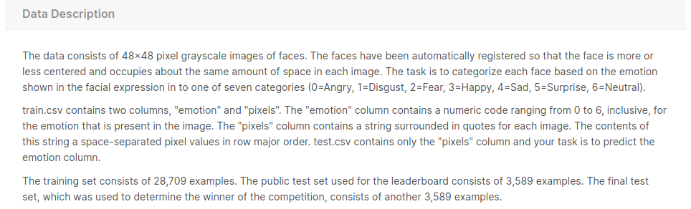

**Задачи**:

1. Исследовать текущие актуальные модели по данной задаче.

2. Распарсить данные в удобный для обучения вид. Данные разбить на трэин и тест.

Данные предварительно аугментировать керас/пайторч генератором или вручную.

(выбор обосновать)

3. Обучить классификатор с бэкбон архитектурами типа ResNet, EfficientNet, Inception,

GoogleNet, etc. (на выбор, выбор обосновать)

4. Снять метрики точности на тестовых данных. Построить матрицу ошибок (confusion

matrix)

5. Сравнить результаты с текущими актуальными моделями.

6. Предложить свои варианты улучшения метрик точности результатов.

**Примечания**:

1. При отсутствии необходимых мощностей gpu. Использовать средства Google

Colab, либо AWS cloud

2. Рекомендуемый фреймворк для использования Keras+Tensorflow2.0.

# Приложение для демонстрации

Общие требования:

1) язык интерфейса - English;

2) логирование в файл и консоль (с помощью модуля logging);

3) настроить авторизацию и регистрацию пользователей;

4) наличие формы для заполнения исходных данных (например загрузка изображения и ввод некоторой дополнительной информации);

5) возможность сохранить полученные результаты на диск (например в форматах pdf и json);

6) если целевая задача связана с компьютерным зрением, в приложении также необходимо визуализировать результат на исходном изображении. Полученное изображение отобразить пользователю;

7) данные о зарегистрированных пользователях и результаты проведенных вычислений необходимо сохранять в базу данных;

8) для каждого пользователя хранить количество проведенных вычислений.

Основной вариант использования:

1) пользователь открывает приложение;

2) пользователь проходит авторизацию/регистрацию;

3) после авторизации происходит переход на главную страницу (главное меню). Здесь пользователь может перейти либо в свой аккаунт (там отображается информация о пользователе с возможностью редактирования), либо на страницу с формой для проведения вычислений.

4) пользователь переходит на страницу с формой, загружает исходные данные и запускает вычисление (щелчком по соответствующей кнопке);

5) после завершения вычислений пользователю отображается результат;

6) пользователь сохраняет полученные результаты в виде файла (щелчком по соответствующей кнопке).

### Django web-application

1) рекомендуется использовать встроенную систему авторизации и аутентификации;

2) необходимо продемонстрировать работу с DTL;

3) можно выбрать любую БД, которую поддерживает Django ORM.

### Flask web-application

1) рекомендуется использовать Flask-Login;

2) взаимодействовать с базой данных можно либо с помощью Flask-SQLAlchemy, либо используя другие ORM (например peewee).

### PyQT desktop application

1) взаимодействовать с базой данных можно с помощью ORM (например peewee).